**인공지능**

소프트웨어학부

20163231

신승은

1. Breadth-first search에 의하여 가장 먼저 생성된 path의 cost 및 생성된 node의 수는? (Closed, open 각각에 대하여 포함되었던 노드의 수)

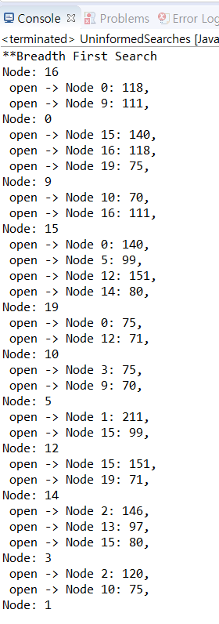

이와 같이 나왔고, 노드 번호는 알파벳순으로 나열하였습니다.

**private** **final** **static** **int** ***ORADEA*** = 12;

**private** **final** **static** **int** ***ZERIND*** = 19;

**private** **final** **static** **int** ***ARAD*** = 0;

**private** **final** **static** **int** ***TIMISORA*** = 16;

**private** **final** **static** **int** ***LUGOJ*** = 9;

**private** **final** **static** **int** ***MEHADIA*** = 10;

**private** **final** **static** **int** ***DROBETA*** = 3;

**private** **final** **static** **int** ***CRAIOVA*** = 2;

**private** **final** **static** **int** ***RIMNICU_VILCEA*** = 14;

**private** **final** **static** **int** ***SIBIU*** = 15;

**private** **final** **static** **int** ***YAGARAS*** = 5;

**private** **final** **static** **int** ***PITESTI*** = 13;

**private** **final** **static** **int** ***BUCHAREST*** = 1;

**private** **final** **static** **int** ***GIURGIU*** = 6;

**private** **final** **static** **int** ***URZICENI*** = 17;

**private** **final** **static** **int** ***VASLUI*** = 18;

**private** **final** **static** **int** ***IASI*** = 8;

**private** **final** **static** **int** ***NEAMT*** = 11;

**private** **final** **static** **int** ***HIRSOVA*** = 7;

**private** **final** **static** **int** ***EFORIE*** = 4;

open에는 두개의 노드가 있고 closed에는11개의 노드가 있습니다.

(b) Depth-first search에 의하여 가장 먼저 생성된 path의 cost 및 생성된 node의 수는? (Closed, open 각각에 대하여 포함되었던 노드의 수)

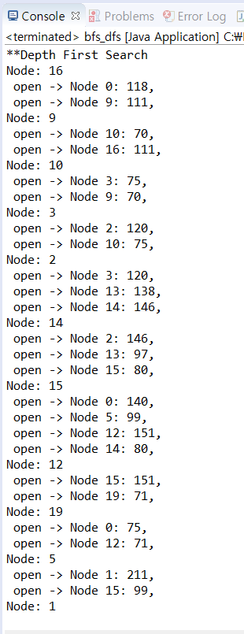

생성된 path는 그림과 같습니다. Open은 두개, closed는 11개의 노드가 있습니다.

(c) Shortest path및 그 cost는?

(d) Shortest path를 찾는 경우, 각각의 알고리즘에 의하여 생성되는 node의 수는?

(Closed, open 각각에 대하여 비교하시오)

(e) 결과를 분석하시오 (discussion)

Assignment의 (1)과 (2)은 구현하였으나 (3)은 구현미완성이 되었고,(4)은 구현하지못하였습니다.

Best-first search는 우선 순위 큐를 사용하여 구현하면 될 것 같았지만 구현하지 못하였습니다.

Hill climbing은 시도해 본곳까지 첨부하겠습니다.